1、芯片型号为：DP83649，外部电路图配置如下：
2、进行了读操作，操作了PHY地址为5'h01，寄存器地址为16'h0004,
仿真波形：
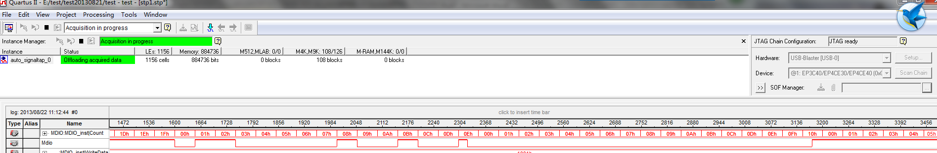

示波器测量波形：蓝色为MDC，紫色为MDIO
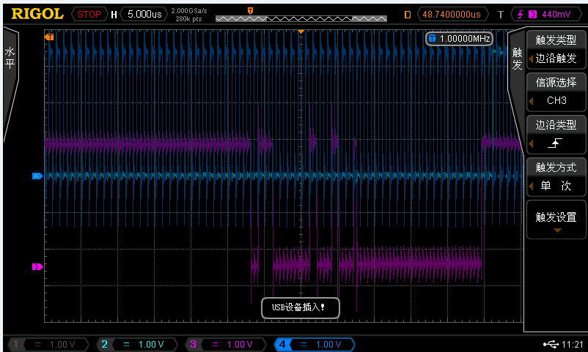

局部放大波形：起始位放大
